**Årsmøte i Sauda Jeger- og Fiskerforening**

**Tid: 18.02.22 kl. 19**

**Sted: Klubbhuset SJFF**

Hjemmeside: https://www.njff.no/fylkeslag/rogaland/lokallag/sauda

Mail: saudajff@gmail.com

**SAKSLISTE**

1. - Åpning ved leder

- Godkjenning av dagsorden

- Valg av ordstyrer

- Valg av sekretær

- Valg av to medlemmer til å underskrive protokollen

2.1. Årsberetning fra styret for 2021 s. 2

2.2. Årsberetning fra utvalgene for 2021 s. 9

3. Regnskap for 2021 s. 13

4. Innkomne saker med styrets forslag til vedtak s. 13

5. Saker fra styret s. 14

6. Styrets forslag til årsplan og budsjett for 2022 s. 14

7. Valg

8. Bevertning og film/bilder ved Vidar Lunde

**2.1. STYRETS BERETNING FOR 2021**

Medlemstall pr. 31.12.2021 var 488 betalende medlemmer. SJFF har 5 æresmedlemmer

|  |  |  |  |  |  |  |  |  |
| --- | --- | --- | --- | --- | --- | --- | --- | --- |
| År | 2014 | 2015 | 2016 | 2017 | 2018 | 2019 | 2020 | 2021 |
| Medlemmer | 370 | 362 | 362 | 366 | 378 | 373 | 439 | 488 |
| Antall kvinner % |  |  |  |  |  | 10 | 14,7 | 15,7 |
| Økning/nedgang % | 3,9 | -2,2 | 0 | 1,1 | 3,2 | -1,3 | 15 | 11 |

Vi har hatt en solid medlemsvekst. Tallet viser en økning på 11 %

**Styret i 2020 har bestått av følgende 8 medlemmer:**

Leder Lene Doksrød Ringstrand

Nestleder Håvard Rosnes

Kasserer Jan G. Weiseth

Sekretær Karin Ø. Gauthun

Styremedlem Jan Ringstrand

Elveutvalg Kontakt person Jan Weiseth

Jaktutvalg Olafr Jakobsson

Ungdomsutvalg Yngve Thomassen

Fjellutvalg Ola Breivik

Styret har hatt 9 styremøter i perioden

**I tillegg har vi tillitsvalgte i de ulike utvalgene:**

**Elveutvalg:** Utvalget har vært uten leder. Eirik Aareskjold, Arild Olsen, Jan G. Weiseth og Tore Rusten

**Jaktutvalg:** Bengt Rafdal, Terje Risvoll og Kristian R. Midthun

**Fjellutvalg:** Atle Ringstrand, Steinar Albrethson og Egil Herheim

**Ungdomsutvalg:** Karin Gauthun og Siv Helene Weiseth

**ØKONOMI**

Sauda jeger- og fiskerforening har mye verdier i form av sjøhytte, fjellhytter, klubblokale med tilhørende bygninger. Dette må kontinuerlig holdes vedlike, moderniseres og erstattes av nytt inventar og bruksting. Dette er for at vi skal ha et godt og attraktivt tilbud til våre medlemmer.

I klubbhuset er det i 2021 installert varmepumpe og lagt nytt takk innerst i klubblokalet.

«Laksebu» ble en stor utgift i 2021 med flytting og blant annet legge inn strøm.

Økonomien styrkes når vi har klekkeriforvalter på timebasis og mye arbeid utføres på dugnad. Det er stor innsats i foreningen. Det vises igjen på dugnadstimene som utføres.

Sjff sitter igjen med et positivt årsresultat som viser at foreningen har en styrt og god økonomi.

**FRIFONDS AKTIVITETER 2021**

Dette er aktiviteter som er rettet direkte mot barn og ungdom (opp til 26 år). Arrangerer foreningen minst 5, 10 eller 15 aktiviteter (2021), utløser de en utbetaling fra forbundet. Pengene må brukes på disse aktivitetene.

I 2021 var det søkt om 10 aktiviteter, flere aktiviteter ble ikke gjennomført pga. covid-19:

- Januar og februar: Felle fangst mink x 3 – ikke gjennomført

- Februar og mars: Fluebinding x 2 – ikke gjennomført

- Mai: Førskolebarna inviteres på åpen dag med lunsj – ikke gjennomført

- August: Åpen dag på leirduebanen – gjennomført ansvar Olafr Jacobsson

- August: Fanging av pukkellaks – gjennomført ansvar Mats Ringstrand

- September: Stamfiske – gjennomført ansvar Yngve Thomassen

- September: Stryking av fisk – gjennomført ansvar Yngve Thomassen

**ARRANGEMENT/AKTIVITETER 2021**

Corona har også påvirket aktiviteten i 2021, men tok seg litt opp i andre halvdel av året før vi igjen måtte avlyse desember aktiviteten på jakt og fiskeskolen.

**Vårdugnad:** Hovedfokus på uteområdet, klubbhus og bygningene 18 menn og damer møtte Ansvarlig: Lene Ringstrand.

**Aversjonskurs hund:** 15 hunder deltatt på aversjonsdressur. Ansvarlig Håvard Rosnes og Charles Hauge.

Kom folk fra hele Vestlandet med hund på Sjff sine kurs pga. annonsering på felles aktivitetskalender på NJFF

**Fiskesommer:** Avholdt på Vetrhus25. august. Ansvar ungdomsutvalget ved Yngve Thomassen, Karin Ø. Gauthun og Siv Helene Weiseth

**Jakt- og fiskeskole:** Startet 4. oktober for barn fra 4-7 klasse og 8-10 klasse. Ulike aktiviteter knyttet til jakt, fiske og friluftsliv. En stor suksess. Her satte vi en maks grense på 20 barn/ungdom. Ansvar: Ungdomsutvalget

**Jentetur:** I samarbeid med Stord JFF. 2-3 oktober Øvra Sandvatn. Avlyst pga. vær. Ansvar kvinnekontakt Karin Ø. Gauthun

**Jaktutvalg:**

* **Jegerprøvekurs:** Start februar 2021; 10 deltakere fra Sauda. Ansvarlig: Olafr Jakobsson og Helge Roti
* **Leirdueskyting og instruksjon for jenter/damer**: 4 kvelder. Totalt 25 damer/jenter

Ansvarlig: Olafr Jakobsson med seg hadde han Egil Herheim og Håvard Rosnes

* **Leirdueskyting**: tirsdager og torsdager i juni, august og september
* **Skyte kveld for ungdom arrangert** september 2021

**Fjellutvalg:** Kultivering av Dokkavann ansvarlig Ola Breivik og Atle Ringstrand

**Elveutvalg:**

* **Dugnad:** Felles dugnad «Pukkellaks» ca. 50 store og små stilte opp. Ansvarlig Mats Ringstrand
* **Medlemsmøte:** Oktober 8 medlemmer møtte

**Medlemskveld arrangert av styret:** Filmkveld med «Jakt- og fiskerlandet» 3. november 7 medlemmer møtte. Ansvar Lene D. Ringstrand

Vi har og fra høsten 2021 hatt et samarbeid med Sauda ungdomsskule om ulike aktiviteter til valgfaget friluftsliv

##### **KURS**

**Jakthund grunnkurs:** Arrangert på Tau 18-20 juni 2021 Deltakere: Atle Ringstrand og Lene D. Ringstrand

**Aversjon:** Arrangert i Egersund 6-7 august 2021 Deltakere: Atle Ringstrand

**KLUBBHUS, HYTTER OG BÅTER**

**Klubbhus og tilhørende bygninger:**

I 2021 ble det lagt nytt tak innerst i klubblokalet, dette var nødvendig da det drysset ned blant annet plastikk og muselort fra loftet. Nye taklamper som ga bedre lys. I tillegg investerte vi i varmepumpe som gir lokalet en bedre og jevnere varme.

På vårdugnaden er det hovedfokus ute og det ble blant annet rensket i takrenner, på torvtak, vegger spylt, ugress fjernet rundt bygningene og rensket opp veien og ved inngangen til kjelleren.

**Sjøhytta**:

Hytta er i meget god stand, den blir godt vedlikeholdt. Det er kjøpt inn ny komfyr og ny tørketrommel. Veggen mot fjellet er vasket og malt. Takrenne tømt og kratt ryddet på fjellet over hytta. Båt og motor blir godt vedlikeholdt, men bærer tydelig preg av mange brukere. Skiftet girolje, motorolje og oljefilter. Hytta var nesten fullbooket i mai, juni og juli.

Dugnad 39 timer.

Hytteansvarlig Jan Weiseth

**Fjellvasshytta:**

Det er utført en del dugnad i forbindelse med at platting ble flydd opp av Saudefaldene. Det er og blitt bært opp gassdunk og hundebur. Sengetøy skiftet og nye rullegardiner hengt opp. Totalt 29 timer dugnad fordelt på forskjellige personer. Hytta er godt vedlikeholdt, båten er tatt inn for vinteren. På hytten har det har vært 22 overnattingsdøgn.

Hytteansvarlig Atle Ringstrand

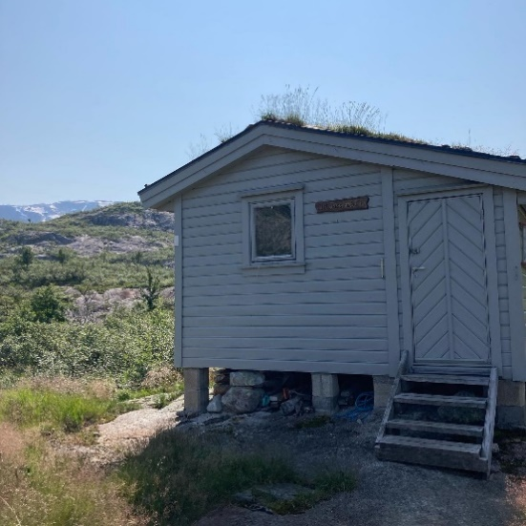

*Fjellvassbu sommer 2021*

**Såtebu:**

Årsrapport 2021

Det var heldigvis en vinter med litt mindre snø i fjellet og mindre måking av tak og hytta raste ikke sammen. De små skadene så var ble fikset av Ryfylke Bygg og veldig bra arbeid av Egil H.

Fått opp noen gode led lys på batteri som funker bra. Det er også flydd opp 3 sekker med kalk der den ene ble slept uti vannet av helikopteret, og de 2 andre i utløpsosen i bekken fra Grånuten. Var oppe hos Selvik AS og fikk disse fylt opp.

Brente opp rape bak utedoen, denne sto godt etter vinteren og er godt festa.

Fiske er ikke så bra lengre og vannet er nok i forandring, og det må kanskje kalkes mere, vi får se til sommeren.

Båten ligger godt i naustet som tåler det meste, og denne er også plassert en plass med lite snø.

Vi skulle ha fått opp en skli bane for båten så den er lettere og ta opp og inn. Da unngår vi skade på den, så vi skal få det til våren.

Ellers så har jeg rydda litt der oppe pga. bålbrenning 3 plasser som er litt unødvendig, og fått lagt ut steinheller.

Dugnadstimer 2021 er ca. 60 timer

Hytteansvarlig Olaf Årthun

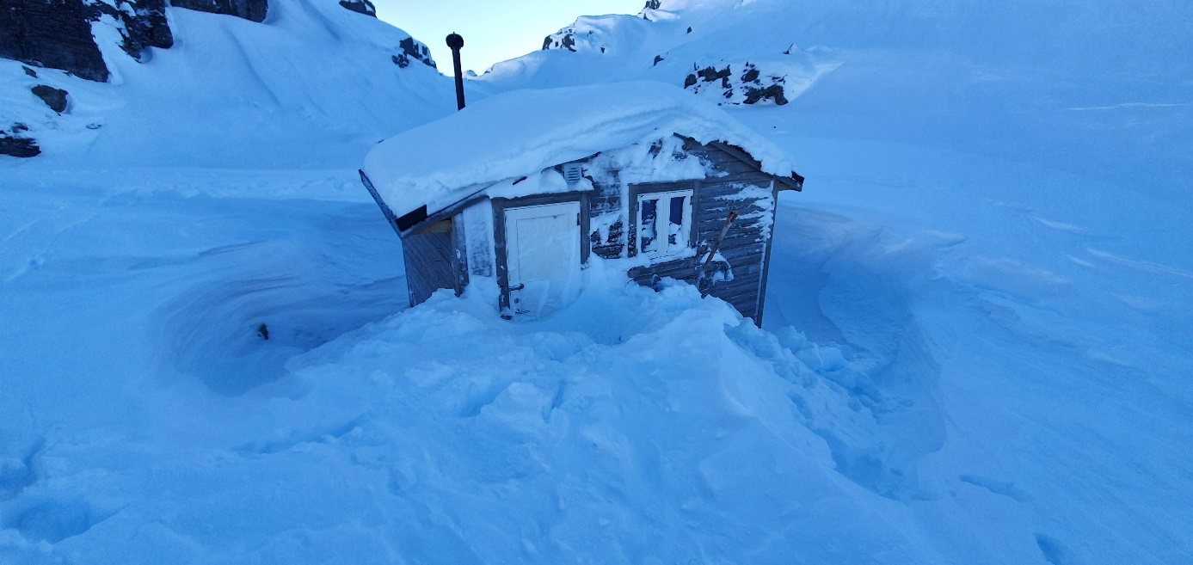

*Såtebu 6. februar 2021*

**Nyggjelihytta:**

Hytta, naust og båt er meget god tilstand og godt vedlikeholdt. Morten Tveit har fått lagd en solid platting hos Ryfylke Bygg uten kostnad for SJFF. Saudefaldene fløy den inn og Morten og sønnen fikk den på plass. Hytta ble malt og drensrør gravd ned. Det har vært 15 overnattinger i 2021.

Dugnad 12 timer.

Hytteansvarlig Jan Weiseth

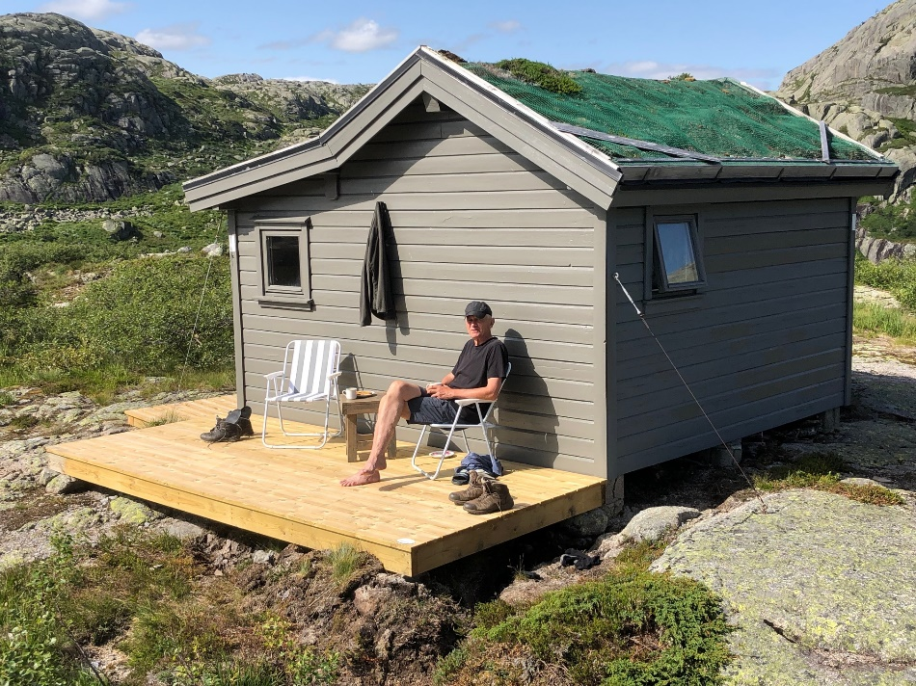

*Nyggjeli sommer 2021*

**Bua i Vikedal:**

Bu og gapahuker er godt vedlikeholdt. Ansvarlig elveutvalget.

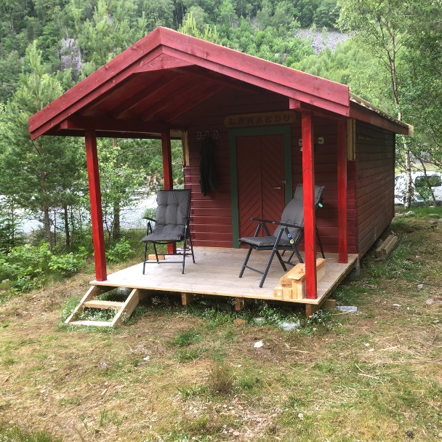**Laksebu i Tytlandsvik**:

Det ble lagd nytt tak på bua og over platting. Pris 40000. Endelig er det koblet til strøm, et prosjekt som tok et år. Pris 69500.Ansvarlig for prosjektene var Jan W. Hytteansvarlig elveutvalget.

*Laksebu sommer 2021*

**Båt i Fossdal**:

Båt vintersikret. Ansvarlig er Alf Selvig.

**Båt i Dokkavann:**

Båt vintersikret. Ansvarlig Ola Breivik

**KLEKKERIDRIFT**

Ansvarlig for driften er klekkeriforvalter Yngve Thomassen som lønnes på timebasis. Han skriver timeliste, rapporterer resultat og legger frem evt. forslag til styret.

Vikarierende vakter har vært Jan Ringstrand og Jan Weiseth.

**REPRESENTASJON**

* **Årsmøte i NJFF- Rogaland 2021:** På Teams 16. mars. SJFF hadde 4 delegater; Lene Ringstrand, Yngve Thomassen, Håvard Rosnes og Jan Weiseth deltok

**Dugnads oversikt SJFF 2021**

Klekkeri 50 timer

Klubbhus (Vårdugnad, annen dugnad, vask og rydding) 66 timer Jaktutvalg 80 timer

Elveutvalg 208 timer

Fjellutvalg med fjellhyttene 237 timer

Ungdomsutvalg 100 timer

Annet (blant annet sjøhytten, hjemmeside og annet) 115 timer

**TOTAL 856 DUGNADSTIMER** er utført av foreningens medlemmer.

Dugnad skal føres i egen perm som ligger på klubbhuset. Det er viktig at all dugnad rapporteres til utvalgsleder eller leder når dugnad er utført.

Medlemmene er positive når en spør om å utføre dugnad. Mange av de samme som utfører mange timer dugnad hvert eneste år. En stor takk til dere alle som har bidratt med store og små oppgaver.

*Styret januar 2022*

**2.2. ÅRSRAPPORT FRA UTVALGENE OG KLEKKERI**

**Årsrapport klekkeriet 2021**

2021 året med korona og andre små utfordringer. Vi fikk ikke ta inn laks på høsten 2020 av stadsforvalteren, men fikk sent svar på inntak av sjøørret. Dei første to månedene av 2021 var jeg syk så da tok Jan Weiseth og Jan Ringstrand ansvaret for kjelleren. Vi hadde liten dødelighet under klekking og frem til to uker før utsetting, her økte det litt. Vi sette ut ca. 26000 yngel.

Verken veterinær eller mattilsynet har hatt noe å klage på, her er alt i orden.

Høsten 2021 fikk vi ta inn ca. 40 par sjøørret, men ingen laks og dette klaget vi på uten å vinne frem.

Inntak av sjøørret var svært vanskelig da elvene gikk flomstore hele oktober måned. Vi fikk inn 7 huer og fire hanner med fiske. Ut av dette fikk vi ca. 6000 rogn som vi har i kjelleren nå.

Dugnad: 50 timer

*Klekkeriforvalter Yngve Thomassen*

**Årsrapport ungdomsutvalg 2021**

Her har vi hatt egentlig ett bruk bart år enda vi har hatt våre utfordringer grunnet korona. Vi har hatt disse aktivitetene i 2021.

* Utsetting av fisk med barnehagen Veslefrikk
* Utsetting av fisk med en klasse fra Fløgstad skole
* Fiskesommer Vetrhus vannet
* Stryking av fisk med barnehagen Veslefrikk
* Jakt og fiskeskole

Fiskesommer på Vetrhus vannet var en kjempe dag med fint vær og blide folk. Her møtte det opp 13 barn og 11 voksne. Det blei grilling av pølser og utdelt juice og kaffe. Vi fikk låne to kanoer fra Sauda ferie og fritid, og disse var i bruk hele tiden. Litt fangst ble det også.

Vi startet også med jakt og fiskeskole nå i høst der vi har hatt to kvelder for barn i 4-7 klasse og to kvelder for 8-10 klasse. Her hadde vi 23 barn og 10 ungdommer den første kvelde og 15 barn og 5 ungdommer den andre kvelden. Dette kommer vi til å fortsette med på ny året. Her har vi servert mat og sett på filmer pluss fantastisk hjelp fra Olafr med luftgevær skyting.

Dugnad 100 timer

Hilsen Karin, Siv Helene og Yngve

*Ungdomsleder Yngve Thomassen*

**Årsrapport jaktutvalg 2021**

Heldigvis gikk leirdueskytingen mer som normalt i år, selv om pandemien ikke er over. Sand er endelig kommet foran rabbit kasteren, men noe mer justering må til før det fungerer skikkelig.

4 kvelder med skytetrening/instruksjon for damer. Nok en gang gode tilbakemeldinger på at det var gøy og lærerikt. Skyting for ungdom arrangert.

Foreningen inngikk avtale om nytt jaktområde/fiske (Røldalssåtå) Jaktstart for rype ble satt til 10 september. Økning i jaktkortsalget: 205 stk totalt.

97 sesong, 69 ukes kort og 39 dagskort.

Fellingsoppgaven viser en liten økning i antall felte ryper.

**Fellingsoppgave for 2021**

**på de områdene SJFF disponerer**

Fjellrype voksen 56

Fjellrype ungfugl 76

**Fjellrype totalt 132**

Lirype voksen 22

Lirype ungfugl 34

**Lirype totalt 56**

Ryper totalt 188

Orrhane 2

Hare 2

Hjort 1

Kråke 4

Røyskatt 3

Dugnadstimer 80 timer

*Jaktutvalg Olafr Jakobsson*

*Kristian Midthun, Bengt Rafdal og Terje Risvoll.*

**Årsrapport elveutvalg 2021**

Fangst i Storelva, Nordelva og Vikedalselva sone 9, 2021:

|  |  |  |  |
| --- | --- | --- | --- |
|  | < 3kg | 3 => Laks < 7 kg | Sjøørret CR |
| Nordelva | 8 | 2 | 6 | Fiskekort medlem: 28  Ikke medlem: 11  Ungdom: 8 |
| Storelva | 5 | 4 | 11 |
| Vikedal | 4 | 12 | - | Fiskekort: 18 |

I Vikedal er store mengder med gammelt skrap kjørt på tippen. Stier ble forbedret og netting festet til bua for å stenge geitene ute. Ved Nordelva er det felt 3 store trær. Trær og kratt ryddet ved fiskeplassen i hølen og ny trapp er på plass i stien ned til hølen. Trappa ble betalt av fiskefondet.

I Storelva ble det telt 103 laks og 216 sjøørret og i Nordelva 64 laks og 55 sjøørret.

Elveutvalget hadde ingen plan for hvordan en skulle håndtere invasjonen av pukkellaks som kom i august. Ivrige medlemmer tok initiativ til å fiske opp flest mulig. Det ble utført 85 dugnadstimer for å fange pukkellaks. Innen utgangen av 2022 må elveutvalget ha drøftet dette og ha en plan for hva som skal gjøres.

En stor takk til alle som har utført dugnad, til sammen 208 timer.

Elveutvalget; Arild Olsen, Tore Rusten, Erik Aareskjold og Jan Weiseth.

**Årsrapport fjellutvalg 2021**

Året 2021 ble preget av Covid-19. Pga. restriksjoner ble det ikke mulig å gjennomføre medlemsmøte.

I slutten av april var jeg på Nedre Fjellvann for å flytte båten opp til Dokkavann. Det var for mye snø, så jeg fikk ikke flyttet den. Jeg fikk derfor Saudefaldene til å fly både båt og bruk opp til Dokkavann med helikopter. Deretter ble det satt ut tynningsruse og garn. Vi fikk ikke tynningsrusa til å fungere slik vi ville, så fiskegarna måtte gjøre jobben. Det ble fisket opp 312 aurer på ca 100-200g i Dokkavann. 11 personer har vært med på utfiskingen.

I Kringletjøn har vi sjekka størrelsen på auren. Vi tok opp 10 stk alle på ca 250g.

Etter endt fiske ble båten stroppa, og bruk ble pakka ned i tønner.

Dugnad 127 timer

Fiskekort fjell solgt:

* Sesong: 33
* Uke: 19
* Dag: 31

Inntekt: 9740 kr.

Vil med dette takke alle som har vært med å bidra i 2021!

*Fjellutvalget ved leder Ola Breivik*

*Egil Herheim, Steinar Albrethson og Atle Ringstrand.*

**3. REGNSKAP**

- Regnskap for 2021 legges frem på møtet av kasserer.

**4. INNKOMNE SAKER**

- Innkjøp av SimWayHunt (skyte simulator) – Karin Gauthun legger frem forslaget for årsmøtet

Styrets forslag til vedtak: SJFF går til innkjøp av SimWayHunt

**5. SAKER FRA STYRET**

5.1: Kontingent for 2023.

- Nye kontingentsatser sentralt, vedtatt av landsmøtet i 2021

| Landsmøtevedtatt øvre kontingentramme | | | | |
| --- | --- | --- | --- | --- |
| Kategori | Sentralt | Fylke | Forening | Totalt |
| **Hovedmedlem skap med Jakt & Fiske lav** | 590 | 95 | 60 | 745 |
| **Middels** | 590 | 95 | 135 | 820 |
| **Høy** | 590 | 95 | 210 | 895 |
| **Barne- og ungdomsmedlemskap med Jakt & Fiske** | 315 | 60 | 50 | 425 |
| **Barne- og ungdomsmedlemskap uten Jakt & Fiske** | 185 | 60 | 50 | 295 |
| **Pensjonist/uføremedlemskap med Jakt & Fiske** | 430 | 90 | 50 | 570 |
| **Ektefelle/samboermedlemskap uten Jakt & Fiske** | 185 | 85 | 50 | 320 |
| **Sidemedlemskap uten Jakt & Fiske** | 185 | 30 | 200 | 410 |
| **Æresmedlemskap** | 310 |  |  | 310 |
| **Direktemedlemskap med Jakt & Fiske** | 805 |  |  | 805 |
| **Familiemedlemskap** | 780 | 120 | 220 | 1120 |

* Styrets forslag til vedtak: Lav kontingentsats

**6. STYRETS FORSLAG TIL ÅRSPLAN OG BUDSJETT 2022**

**ÅRSPLAN**

* Frifond aktiviteter. Aktivitetene blir planlagt i oktober, 12 stk.
* Jegerprøve 2022
* Fluebinding kvelder
* Jakt- og fiskeskole
* Introjakt – hjort. Samarbeid med Saudefaldene.
* Vårdugnad 2022
* Dugnader arrangert av utvalgene
* Fiskesommer 2022
* Sauda dagene 2022
* Regionale samlinger
* Årsmøte NJFF Rogaland
* Aversjonskurs
* Et medlemsmøte/arrangement arrangert av hvert utvalgene
* En medlemskveld arrangert av styret
* Kultivering og utsetting av ruser i fjellvann
* Leirdueskyting i juni, august og september.
* Leirdueskyting for kvinner i august og september.
* Jentetur -jakt
* Lavterskel tilbud for kvinner som hyttetur, fisketur, matlaging
* Smakskveld
* Jubileumsfest SJFF 75 år (utsatt fra 2020)

Egen fest komite med en representant fra styret

* Vedlikeholdsplan klubbhus og tilhørende bygninger
* I tillegg ønsker SJFF å gi noe tilbake til våre barne- og ungdomsmedlemmer i form av en gapahuk med muligheter for grilling og andre aktiviteter for familier. Hvor denne skal være er ikke bestemt. Dette er et prosjekt vi ønsker å søke midler om.

**BUDSJETT**

Legges frem av kasserer

**7. VALG**

Valgkomiteen legger frem sitt forslag for årsmøte.

**8. Bevertning og film/bilder ved Vidar Lunde**